知行书院文化课程讲义 2017/5/20

填空并扩词

____江春水

____虎相争

____月烟花

____面八方

____颜六色

____亲不认

____擒孟获

____仙过海

____牛一毛

____年树木

填空或默写

饮__（其五）

结庐在__境， 而无__马喧。

问君何能尔？ 心远地自偏。

采__东篱下， __然见南山。

山气日夕佳， 飞鸟相与还。

此中有真意， 欲辨已忘言。

有能力的同学默写

古文学习

之乎者也

之

秋之韵， 基督城之春色，

我之所以在知行书院学习是因为知行书院教授中国之文化。

中国历史之悠久，文化之灿烂，人物之众多，真是不可胜道。

乎

有朋自远方来不亦乐乎。

登高山而临大海，令人胸怀浩荡，岂有不乐乎？

呜呼！ 日已西沉，天色将暗，岂可行路乎？

也

牡丹，花中之富贵者也。

我乃打虎英雄武松是也。

山中有一凉亭，坐其中，微风拂来，真快事也。

成语学习

杀鸡取卵，杀鸡焉用牛刀，杀鸡给猴看

文章阅读

南京云锦

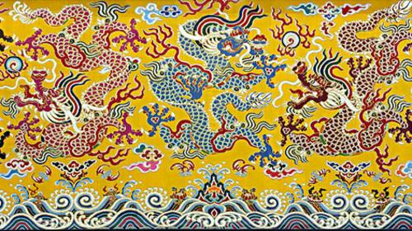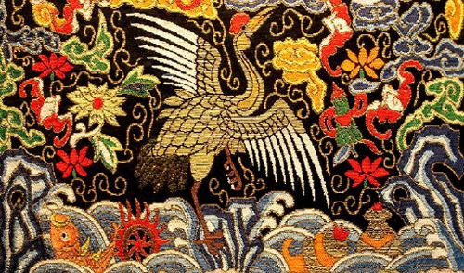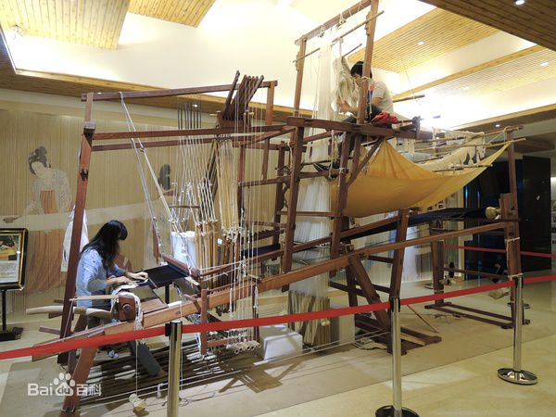

南京云锦是中国传统的丝制工艺品，有“寸锦寸金”之称，其历史可追溯至417年（东晋义熙十三年）在国都建康设立专门管理织锦的官署——锦署，至今已有一千六百年历史。

云锦因其色泽光丽灿烂，美如天上云霞而得名，其用料考究，织造精细、图案精美、锦纹绚丽、格调高雅，在继承历代织锦的优秀传统基础上发展而来，又融会了其他各种丝织工艺的宝贵经验，达到了丝织工艺的巅峰状态，代表了中国丝织工艺的最高成就，浓缩了中国丝织技艺的精华，是中国丝绸文化的璀璨结晶。

在古代丝织物中“锦”是代表最高技术水平的织物，而南京云锦则集历代织绵工艺艺术之大成，列中国四大名锦之首，元、明、清三朝均为皇家御用贡品，因其丰富的文化和内涵，被专家称作是中国古代织锦工艺史上最后一座里程碑，公认为“东方瑰宝”、“中华一绝”，也是中华民族和全世界珍贵的历史文化遗产。

作文

锦绣文章